82. posiedzenie Sejmu.

Uchwały o patronach 2020 r.

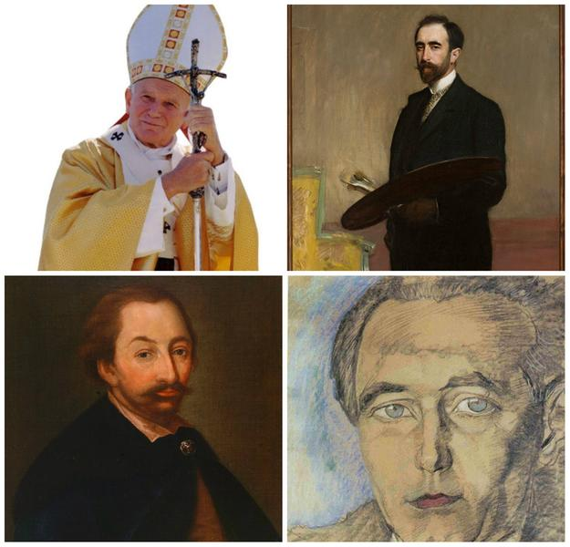
W czwartek podczas drugiego dnia 82. posiedzenia Sejmu posłowie zdecydowali
o ustanowieniu patronów 2020 r. Uhonorowani zostali: św. Jan Paweł II, hetman Stanisław Żółkiewski i Roman Ingarden. 2020 rok będzie także rokiem Bitwy Warszawskiej w jej 100. rocznicę
.Izba uczciła pamięć Jana Pawła II. W uchwale ustanawiającej rok 2020 Rokiem Św. Jana Pawła II zwrócono uwagę, że zajmuje on szczególne miejsce w historii Polski i Europy, a jego zdecydowane upominanie się o prawo naszej ojczyzny do wolności wśród narodów Europy, jego praktyczna obrona praw naszego narodu uczyniły Ojca Świętego najważniejszym z ojców niepodległości Polski. W tekście przypomniano, że w czasie pierwszej pielgrzymki Jana Pawła II do Polski w 1979 r. rozpoczął się proces, który zaowocował powstaniem ˝Solidarności˝, wyzwoleniem narodu spod panowania komunizmu i odbudową jedności Europy. „Sejm Rzeczypospolitej Polskiej wyraża wdzięczność i oddaje hołd Wielkiemu Papieżowi św. Janowi Pawłowi II, który sięgając do źródeł chrześcijaństwa uczył nas otwartości, wyrozumiałości, ale i odwagi w obronie wartości chrześcijańskich, na których oparta jest Polska i Europa. Niech nauczanie i wielkie dziedzictwo, które pozostawił św. Jan Paweł II będzie dla naszego narodu wciąż inspiracją do budowania Polski wolnej i sprawiedliwej” - napisano w dokumencie. 18 maja 2020 r. będziemy obchodzić stulecie urodzin Karola Wojtyły, naszego wielkiego rodaka zasłużonego w walce o wyzwolenie Polski spod jarzma komunizmu. „Życiową misją papieża była walka o godność i szacunek każdej istoty ludzkiej, czemu wielokrotnie dawał wyraz
w swoich encyklikach. Nazywany „papieżem pielgrzymem”, odbył 104 podróże duszpasterskie do każdego zakątka świata. W swoich homiliach otwarcie krytykował kapitalistyczny wyzysk człowieka przez człowieka, apelował o pokój i braterstwo” - głosi tekst uchwały.
Sejm ustanowił 2020 Rokiem Hetmana Stanisława Żółkiewskiego, wybitnego wodza
w dziejach oręża polskiego, pełniącego szereg najważniejszych urzędów I Rzeczypospolitej: sekretarza królewskiego, hetmana polnego koronnego, kasztelana lwowskiego, wojewody kijowskiego, a w końcu hetmana wielkiego koronnego i kanclerza wielkiego koronnego. „Stanisław Żółkiewski brał udział we wszystkich wojnach toczonych przez Rzeczpospolitą
w drugiej połowie XVI wieku i początkach XVII wieku. Najpierw walczył u boku doświadczonego wodza i kanclerza Jana Zamoyskiego, uczestniczył w wyprawach przeciw Habsburgom i Moskwie, na Mołdawię i Wołoszczyznę, później zwyciężał, dowodząc samodzielnie w wielu kampaniach przeciwko Rosji, Szwecji, Kozakom, Turcji i Tatarom" - czytamy.
Izba podjęła uchwałę ustanawiającą 2020 Rokiem Bitwy Warszawskiej, decydującego starcia wojny polsko-bolszewickiej. „Bohaterskie Wojsko Polskie na czele z Marszałkiem Józefem Piłsudskim, wspieranym m.in. przez szefa sztabu generalnego – generała Tadeusza Jordan-Rozwadowskiego, obroniło niepodległość Polski. Zwycięstwo przekreśliło też plany rozszerzenia rewolucji bolszewickiej na Europę Zachodnią” – podkreślono w tekście dokumentu. Przypomniano także słowa Prezydenta RP, prof. Lecha Kaczyńskiego, który w przeddzień Święta Wojska Polskiego w 2009 r. mówił: „W tych sierpniowych dniach decydował się nie tylko los naszego kraju, ale i całego kontynentu. Była to chwila wielkiej narodowej próby, którą Polacy przebyli zwycięsko. Jej bohaterami, prawdziwymi twórcami zwycięstwa, byli żołnierze Wojska Polskiego, którzy ruszyli w bój o wszystko. Wreszcie solidarność i ofiarność całego społeczeństwa, które w tym dramatycznym momencie porzuciło spory i podziały. Wielka, wspaniała lekcja 15 sierpnia 1920 roku powinna być dla nas zawsze aktualna i pouczająca”.
Patronem 2020 został również Roman Ingarden - jeden z najwybitniejszych polskich filozofów, który pozostawił po sobie imponujący dorobek: książki, artykuły, przekłady, archiwum rękopisów. Obejmowały one szeroki zakres tematyczny. Od filozofii literatury, przez estetykę, teorię poznania, po ontologię. W 2020 r. przypada 50. rocznica śmierci Romana Ingardena. „Na szczególne podkreślenie zasługuje Jego bezkompromisowość intelektualna. Podczas okupacji niemieckiej napisał swoje sztandarowe dzieło „Spór o istnienie świata”. W 1950 r. za krytyczny stosunek do marksizmu został pozbawiany prawa do wykładania na macierzystym Uniwersytecie Jagiellońskim i publikowania prac o tematyce fenomenologicznej. Ten czas wykorzystał m.in. na dokonanie wzorcowego przekładu „Krytyki czystego rozumu” Immanuela Kanta. Choć sam był racjonalistą, przez lata korespondował z Edytą Stein, a wśród jego uczniów znaleźli się Karol Wojtyła czy Józef Tischner” – napisano w dokumencie.
Sejm przyjął też uchwałę upamiętniającą 160. rocznicę urodzin Teodora Axentowicza. Bogaty dorobek artystyczny Teodora Axentowicza uwzględnia dzieła o tematyce historycznej, portrety, sceny rodzajowe, martwą naturę i pejzaże. Tworzył również grafiki, projektował mozaiki, plakaty i witraże. Wielki talent artystyczny wsparł nauką w Monachium i Paryżu, gdzie uczestniczył w życiu polskiej emigracji. Za swe dokonania w 1923 r. został odznaczony przez prezydenta Rzeczypospolitej Polskiej Krzyżem Komandorskim Orderu Odrodzenia Polskiej, w 1929 r. medalem Dziesięciolecia Odrodzonej Polski, a w 1936 r. Krzyżem Komandorskim z Gwiazdą i Wielką Wstęga Orderu Odrodzenia Polski. Sejm Rzeczypospolitej Polskiej stwierdza, że Teodor Axentowicz dobrze zasłużył się Ojczyźnie i oddaje mu hołd
w 160 rocznicę Jego urodzin – napisano w uchwale.
http://www.sejm.gov.pl/sejm8.nsf/komunikat.xsp?documentId

